绘本推荐《大卫上学去》
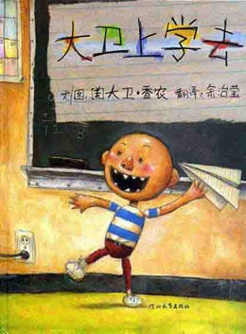
内容简介：
《大卫上学去》主要描述了大卫在学校学习规矩的状况。与《大卫，不可以》最大的不同是，在前一《大卫上学去》里，大卫唯我独尊、一个人胡闹；而在后一《大卫上学去》里，大卫的身边有了其他的小朋友，他必须得学会与别人相处，并且尊重学校里的规矩。
推荐理由：
这本书的故事画面是富有童趣的，大卫主人公的肢体语言很夸张，具有喜感的同时也比较贴近小朋友的日常生活。这本书里，大卫学会了和其他同学相处，并且懂得遵守很多的规矩，俨然是大班大哥哥应该有的样子了。通过这本书，小朋友也可以了解到自己需要成长的地方，更可以明确哪些事情可以做，哪些事情不可以做，为幼儿园的生活添加方向和快乐。

